Ahoj druháčci,

dnes je středa 21. 10. 2020.
Včera byl Den stromů.
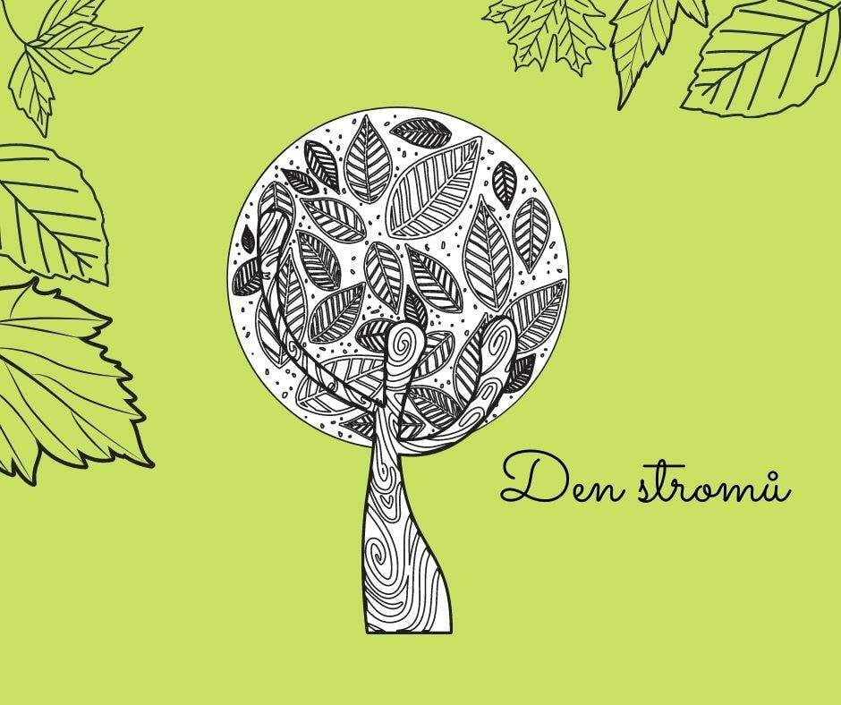
Dnes jsme si v prvouce povídali o stromech a něco i vytvořili. Večer si do lampičky můžete dát svíčku.
V přírodě můžete stromy pozorovat, poznávat jejich plody. Zkuste si vyrobit z přírodnin nějakou mandalu.

Český jazyk
Nejdříve si vezměte pytlíček s rozstříhanými kartičkami a složte věty. Nezapomínejte říkat, čím věta začíná, končí, kolik má slov. Najděte slova dvojslabičná.
V učebnici na str. 23 si přečtěte cvičení 1 a žlutý obdélníček. Pamatujte, že věta oznamovací nám něco oznamuje a píšeme za ni tečku.
Cvičení 2 si udělej ústně a do sešitu školního opiš dvě věty, vyznač začátek a konec věty.

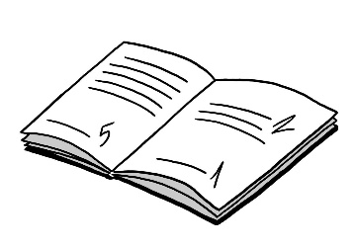
Matematika
Nejdříve si dáme hru Myslím si číslo
Výsledky si piš na tabulku a popros rodiče, ať ti je zkontrolují.
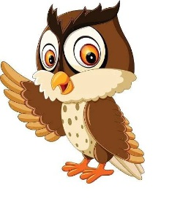
- Myslím si číslo, když od něho odečtu 5, mám 15. Jaké jsem číslo?
- Myslím si číslo, když k němu přidám 3, mám 11.
- Myslím si číslo, když od něho odečtu 4, mám 8.

Zvládli jste? Věřím, že ano.

V pracovním sešitě si vypracujte stranu 25, kdo má, udělá 23. Minulý týden jsem to trošku popletla a někteří z vás již špatnou stranu měli vypracovanou.
Na počítači si můžete na www.matika.in procvičit nějaké výstaviště.

Čtení
Dnes si přečtěte stranu 30- Jak datel vyléčil les. Hezky čtěte, zodpovězte si otázky.

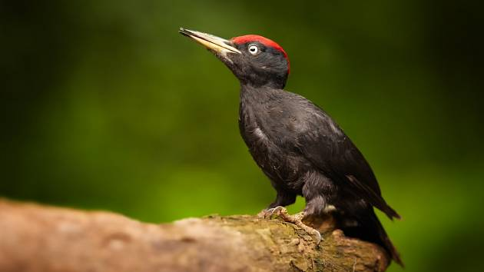
Přeji vám hezkou středu s úsměvem na tváři.
Vaše paní učitelka Gabča

